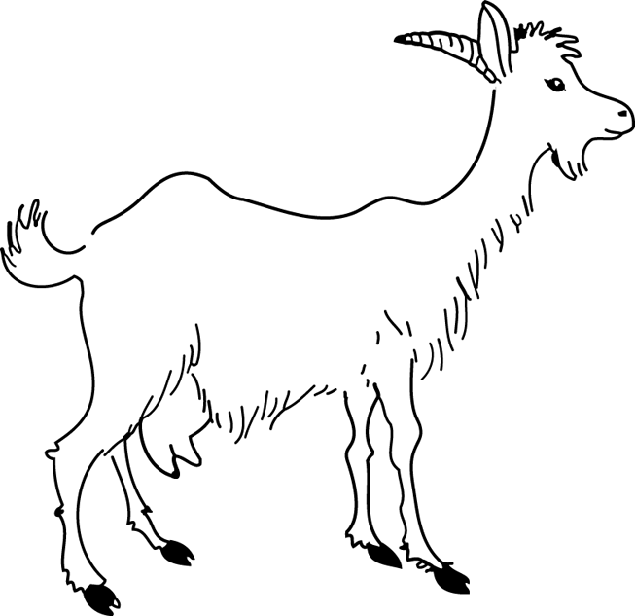
La petite chèvre de monsieur Seguin

Les personnages de l’histoire :
Monsieur Seguin
3 (trois) cochons
1 (un) coq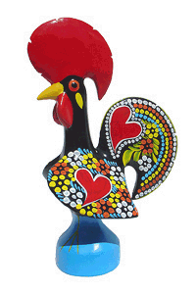
1 (un) âne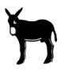OSCAR
1 (un) chienPOLO
1 (une) poule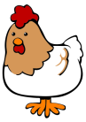
1 (une) chèvre 8 animaux
La petite chèvre de monsieur Seguin

Les personnages de l’histoire :
Monsieur Seguin
3 (trois) cochons
1 (un) coq
1 (un) âneOSCAR
1 (un) chienPOLO
1 (une) poule
1 (une) chèvre 8 animaux

